Муниципальное казенное дошкольное общеобразовательное учреждение

«Детский сад с. Ванашимахи»

**Сценарий мастер-класса**

**с педагогами по опытно-экспериментальной деятельность на тему:**

**«Занимательные опыты со статическим электричеством»**

__________________________________________________________

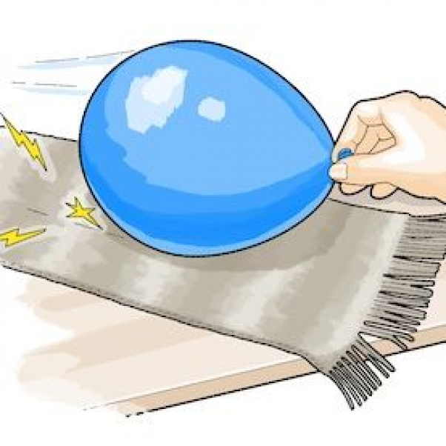

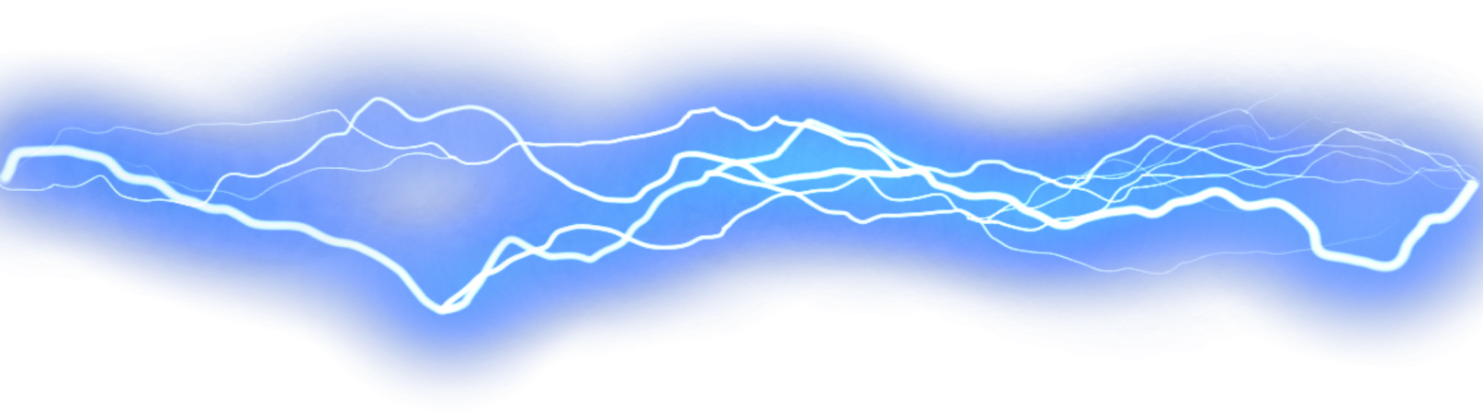

Подготовила:

Нухова Зульмира

2023 г.

Мастер-класс

**Цель:**

Продемонстрировать некоторые виды экспериментирования.

Задачи:

1. Показать, как можно использовать опыты в экспериментальной деятельности детей.

2. Развивать познавательный интерес к окружающему миру, умение делиться приобретенным опытом с другими людьми.

Практическая значимость: данный мастер класс может быть интересен педагогам, работающим по теме экспериментирования и поисковой деятельности детей. Педагог, использующий экспериментирование в своей работе, найдет для себя что-то новое, а остальные, поймут насколько это интересное и увлекательное занятие.

Участники мастер-класса: педагоги дошкольных организаций.

Материал для участников мастер-класса: пластиковые палочки, шерстяной лоскуток, емкость с водой, соль, перец, одноразовый стаканчик, фольга, ножницы, воздушный шарик, лист бумаги, расческа.

Оборудование: проектор, ноутбук, музыкальный центр, столы, стулья по количеству участников мастер-класса.

Ход мастер-класса:

1 слайд

- Здравствуйте, уважаемые коллеги. Я рада вас видеть на своём мастер-классе: «Занимательные опыты со статическим электричеством». Он будет посвящен опытам, которые можно и нужно проводить с детьми для всестороннего развития личности каждого ребёнка.

2 слайд

Дети любят всё таинственное, загадочное и необычное. Поэтому опыты на занятиях проводить просто необходимо, это вызовет у них любопытство и интерес к учебной деятельности. Чем разнообразнее и интереснее поисковая деятельность, тем больше новой информации получает ребёнок, тем быстрее и полноценнее он развивается.

3 слайд

Дети очень любят играть и слушать сказки, поэтому все опыты будут в виде сказки и игры. Считаю это эффективным методом, потому что детям легче воспринимать и понимать новую информацию в близкой для них форме-сказки.

Сегодня мы с вами побудем детьми и отправимся в интересное путешествие, которое озадачит вас и даст возможность самим убедиться на практике в необычных свойствах обычных предметов, явлений, их взаимодействий между собой, понять причину происходящего и приобрести тем самым практический опыт. Приглашаю коллег поучаствовать в своем мастер-классе.

4 слайд

Сказка называется «Путешествие Электрончика»

5 слайд

Жил был мальчик Электрончик. Уж очень он был любопытный, как и все дети. Однажды Электрончик услышал разговор Воздушного Шарика с Расческой про магнетизм и электричество. Это заинтересовало и удивило его. И Электрончик отправился в путешествие в страну «Электрических явлений».

6 слайд

Выйдя из дома, он встретил своего друга – Протончика, пересказал ему услышанный разговор Воздушного Шарика и Расчески и предложил ему отправиться вместе с ним в страну Электрических явлений на Электричке.

7слайд

Опыт № 1 «Понятие об электрических зарядах»

Цель: Показать, что в результате контакта между двумя различными предметами возможно разделение электрических разрядов.

Оборудование:

1. Воздушный шарик.

2. Шерстяной лоскуток.

Опыт: Надуем небольшой воздушный шарик. Потрем шарик о шерстяной лоскуток и попробуем дотронуться шариком до различных предметов в комнате. Получился настоящий фокус! Шарик начинает прилипать буквально ко всем предметам в комнате: к шкафу, к стенке, а самое главное – к нашему телу. Почему?

Это объясняется тем, что все предметы имеют определенный электрический заряд. Но есть предметы, например - шерсть, которые очень легко теряют свои электроны. В результате контакта между шариком и шерстяным лоскутком происходит разделение электрических разрядов. Часть электронов с шерсти перейдет на шарик, и он приобретет отрицательный статический заряд.

Вывод: В результате контакта между двумя различными предметами возможно разделение электрических разрядов.

8 слайд

Гуляя по станции они вдруг увидели грустную Фольгу.

- Почему ты грустишь, Фольга?

- Меня пригласили на бал, но я не умею танцевать…

- Не грусти, мы тебе поможем. И они пригласили балетмейстера Расческу.

Опыт №2 «Танцующая Фольга»

Цель: Показать, что разноименные статические заряды притягиваются друг к другу, а одноименные отталкиваются.

Оборудование:

1. Тонкая алюминиевая фольга (обертка от шоколада).

2. Ножницы.

3. Пластмассовая расческа.

4. Бумажное полотенце.

Опыт : Нарежем алюминиевую фольгу (блестящую обертку от шоколада или конфет) очень узкими и длинными полосками. Высыпаем полоски фольги на бумажное полотенце. Проведем несколько раз пластмассовой расческой по своим волосам, а затем поднесем ее вплотную к полоскам фольги. Полоски начнут «танцевать».

Почему так происходит?

Волосы, о которые мы потерли пластмассовую расческу, очень легко теряют свои электроны. Их часть перешла на расческу, и она приобрела отрицательный статический заряд. Когда мы приблизили расческу к полоскам фольги, электроны в ней начали отталкиваться от электронов расчески и перемещаться на противоположную сторону полоски. Таким образом, одна сторона полоски оказалась заряжена положительно, и расческа начала притягивать ее к себе. Другая сторона полоски приобрела отрицательный заряд, легкая полоска фольги, притягиваясь, поднимается в воздух, переворачивается и оказывается повернутой к расческе другой стороной, с отрицательным зарядом. В этот момент она отталкивается от расчески. Процесс притягивания и отталкивания полосок идет непрерывно, создается впечатление, что "фольга танцует".

Вывод: Разноименные статические заряды притягиваются друг к другу, а одноименные отталкиваются.

Счастливая Фольга поблагодарила своих друзей и вместе с Расческой убежали на бал.

9 слайд

Счастливые и довольные, что помогли Фольге, Электрончик и Протончик отправились дальше и вдруг услышали плач Золушки. Оказывается, Злая мачеха перемешала соль и перец и сказала, что если Золушка не сможет отделить перец от соли, то не отправится на бал. И наши друзья решили помочь и Золушке.

Опыт № 3. «Поможем Золушке».

Цель: Показать, что в результате контакта не во всех предметах возможно разделение статических электрических разрядов.

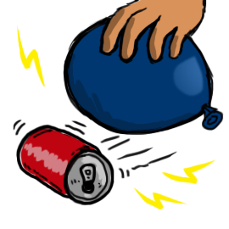Оборудование:

1. Чайная ложка молотого перца.

2. Чайная ложка соли.

3. Бумажное полотенце.

4. Воздушный шарик.

5. Шерстяной лоскуток.

Опыт: Расстелем на столе бумажное полотенце. Высыплем на него перец и соль и тщательно их перемешаем. Можно ли теперь разделить соль и перец? Очевидно, что сделать это весьма затруднительно! Надуем небольшой воздушный шарик. Потрем шарик о шерстяной лоскуток, затем поднесем его к смеси соли и перца. Произойдет чудо! Перец прилипнет к шарику, а соль останется на столе.

Это еще один пример действия статического электричества.

Когда мы потерли шарик шерстяной тканью, он приобрел отрицательный заряд. Потом мы поднесли шарик к смеси перца с солью, перец начал притягиваться к нему. Это произошло потому, что электроны в перечных пылинках стремились переместиться как можно дальше от шарика. Следовательно, часть перчинок, ближайшая к шарику, приобрела положительный заряд и притянулась отрицательным зарядом шарика. Перец прилип к шарику. Соль не притягивается к шарику, так как в этом веществе электроны перемещаются плохо. Когда мы подносим к соли заряженный шарик, ее электроны все равно остаются на своих местах. Соль со стороны шарика не приобретает заряда, она остается незаряженной или нейтральной. Поэтому соль не прилипает к отрицательно заряженному шарику.

Вывод: В результате контакта не во всех предметах возможно разделение статических электрических разрядов.

10 слайд

Довольная Золушка поблагодарила Электрончика и Протончика и уехала на бал, а Электрончик и Протончик, Счастливые и довольные отправились домой, чтобы поделиться со своими близкими всем, что они увидели и узнали в этой необычной волшебной стране. Вот и подошла к концу наша сказка.

Таким образом, непринужденно в доступной для ребенка игровой форме мы делаем первые шаги дошкольников в мир науки.